РОССИЙСКИЙ УНИВЕРСИТЕТ ДРУЖБЫ НАРОДОВ
Факультет физико-математических и естественных наук
Кафедра прикладной информатики и теории вероятностей

ОТЧЕТ
по лабораторной работе № 1
дисциплина: Архитектура компьютера

Студент: Гольцов Вячеслав Сергеевич

Группа: НБИбд-03-25

МОСКВА
2025 г.
Содержание
1 Цель работы
2 Задание
3 Выполнение лабораторной работы
4 Выводы
Список литературы

Список иллюстраций
22 снимка экрана

1 Цель работы
Цель данной работы ознакомиться с командной стракой.

2 Задание
1 Научиться перемешаться по файловой системе
2 Научиться создовать пустые каталоги и файлы
3 Научиться перемещать и удалять файлы и каталоги
4 Научится использовать команду cat для вывода содержимого файла
5 Выполнить задание для самостоятельной работы

Выполнение лабораторной работы
Задание 1

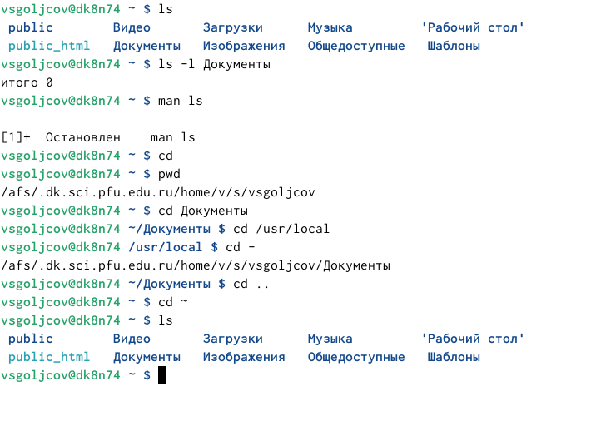
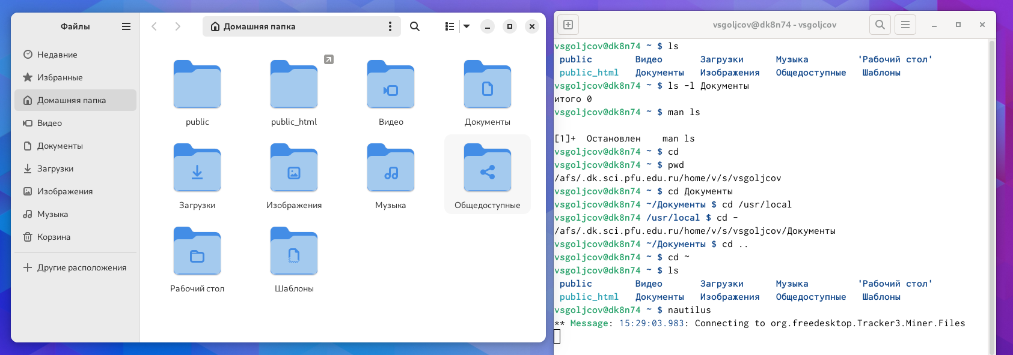
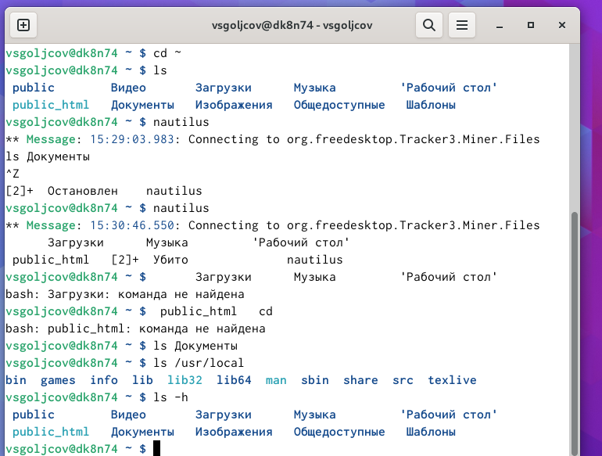
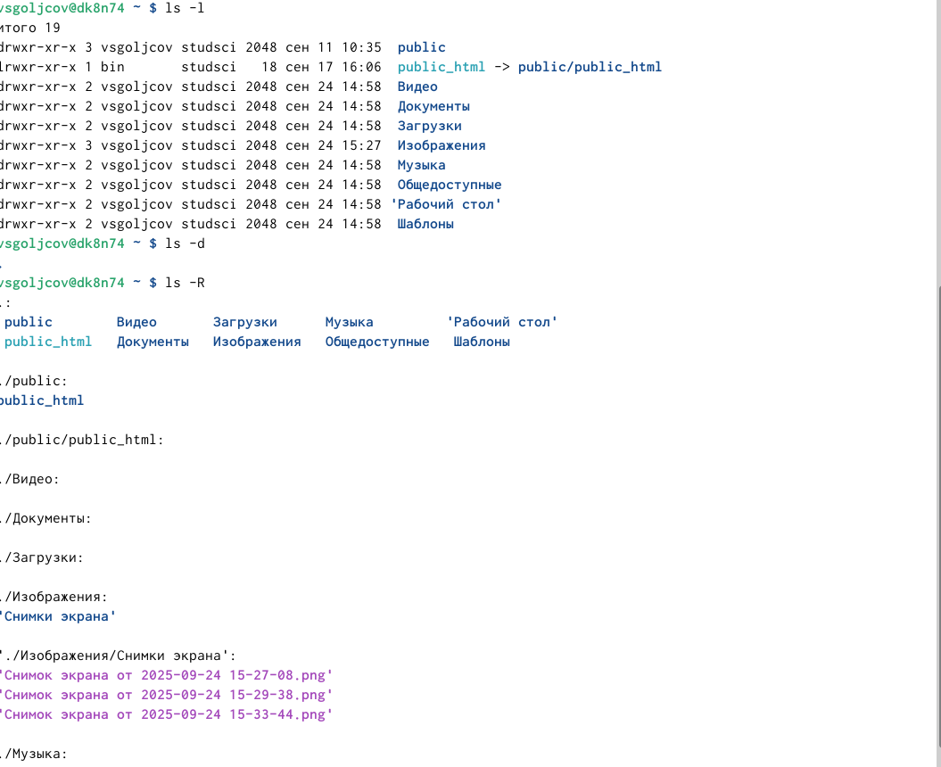
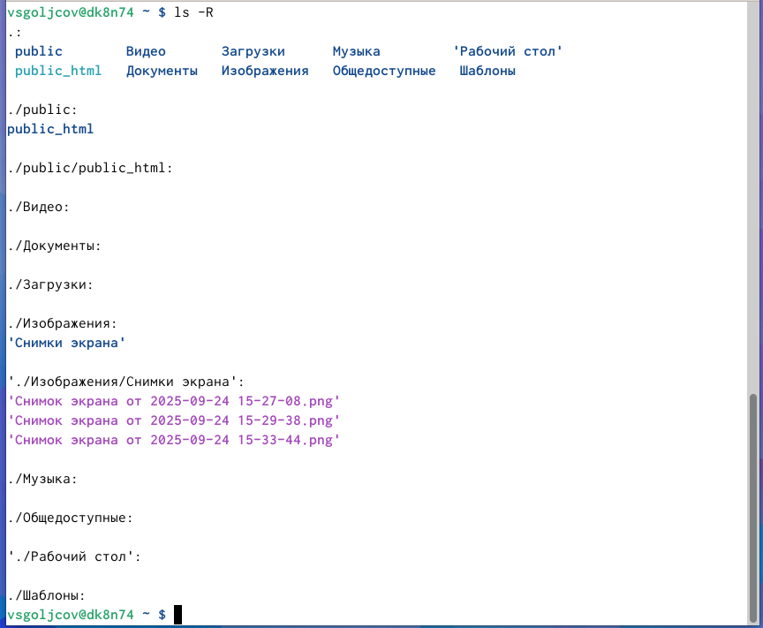
Выполнив данные команды я познакомился с тем как определять в каком каталоге я нахажусь, просматривать каталоги и файлы содержащиеся в каталоге, использовать ключи, узнавать значение комманд, указывать абсолютный и относительный путь, открывать домащнию папку с помощью терминала, перемещаться между каталогами и узнавать путь к текущему каталогу.

Задание 2
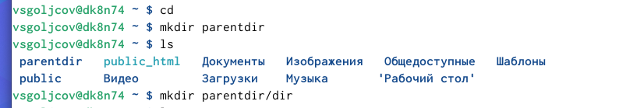
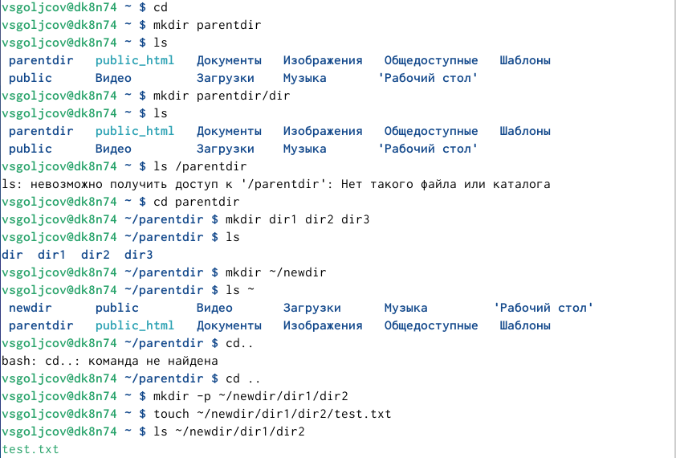
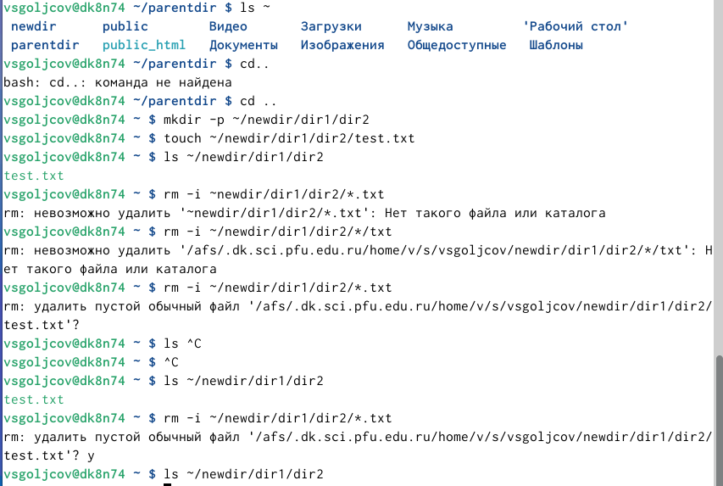
Выполнив данные команды я познакомился с тем как создавать новые каталоги, как создовать несколько каталогов за одну команду, как создать католог в каталоге отличном от текущего, как создавать иерархичную цепочку каталогов и как создовать файлы.

Задание 3
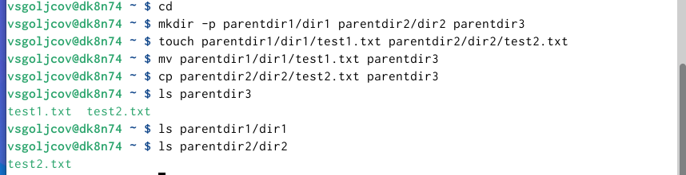
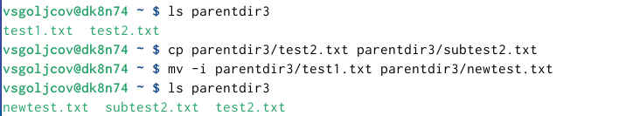
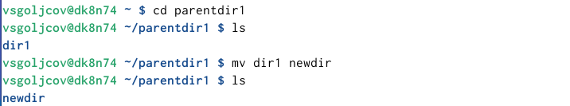
Выполнив данные команды я познакомился с тем как удалять файлы и каталоги, копировать файлы и каталоги, перемещать файлы и каталоги и переименовывать файлы и каталоги.

Задание 4
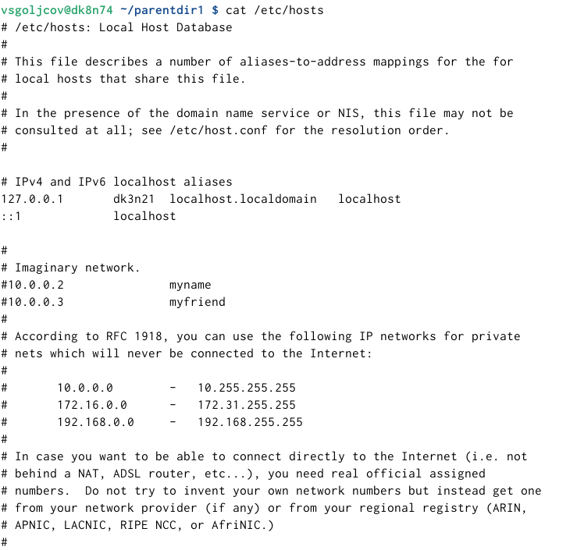
Выполнив данные команды я познакомился с тем как объединять файлы и выводить их на стандартный вывод.

Задание 5

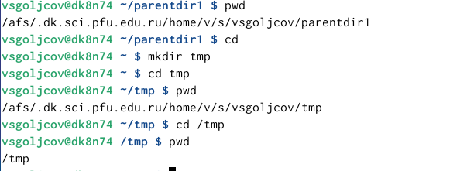
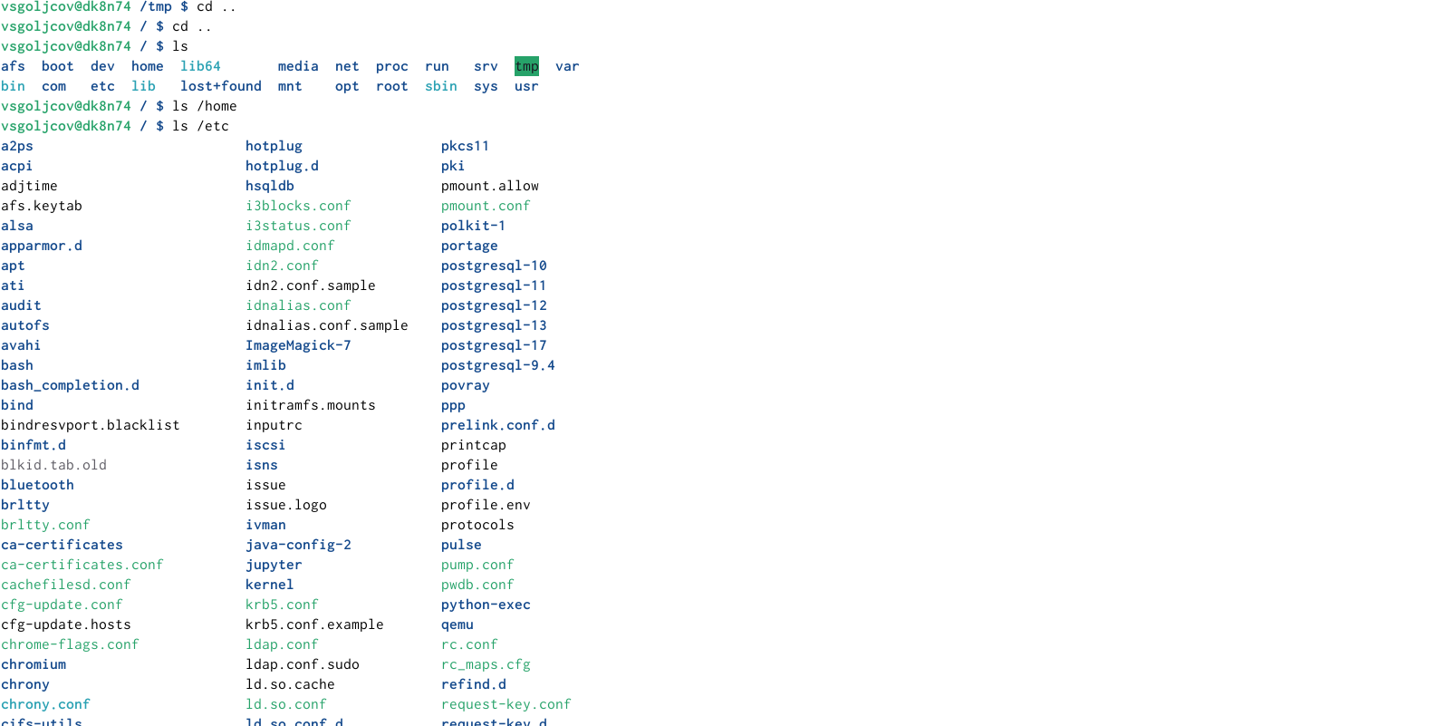
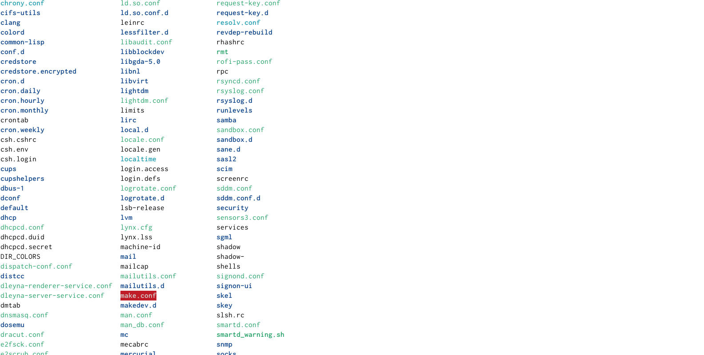
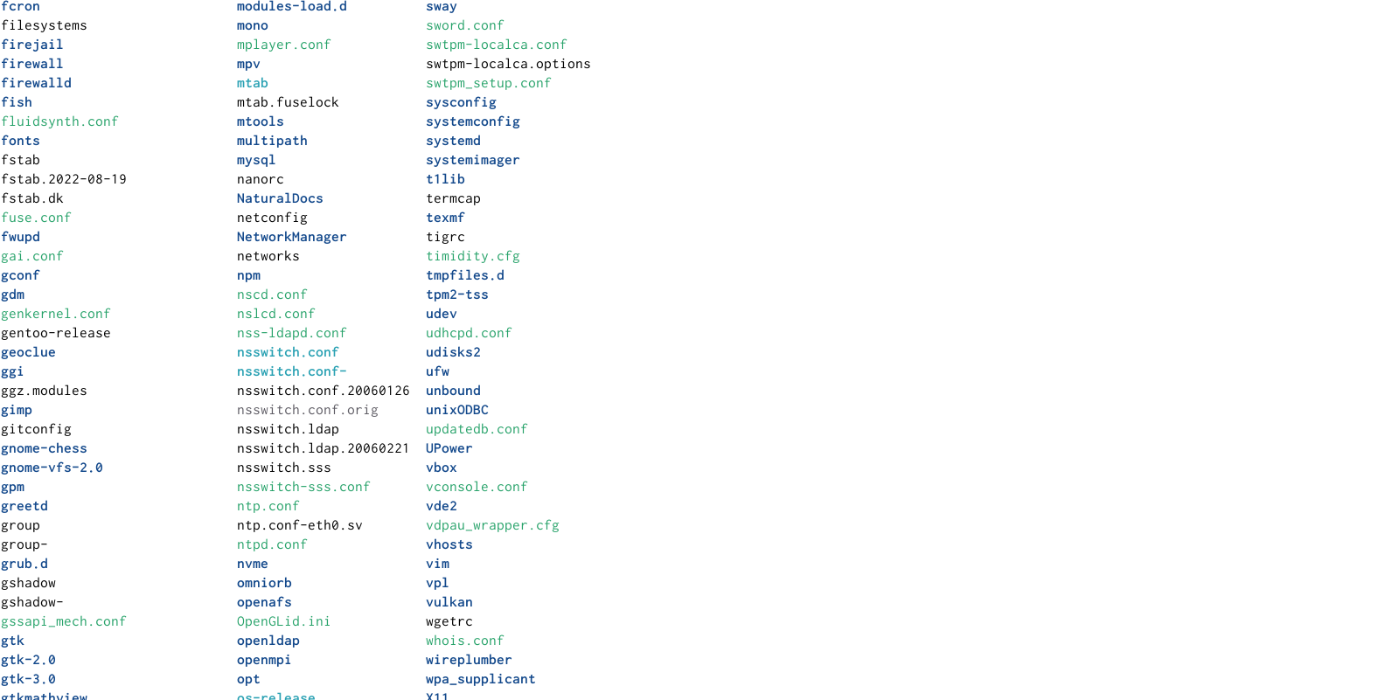
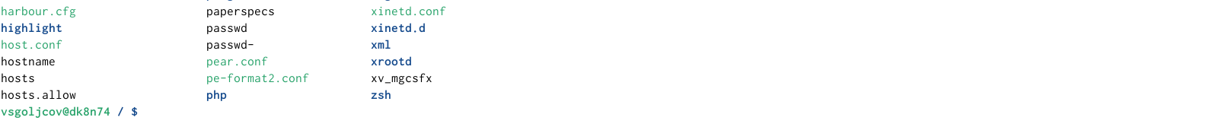

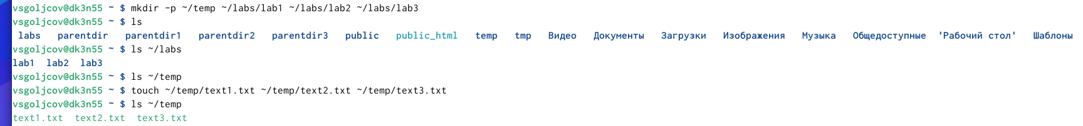
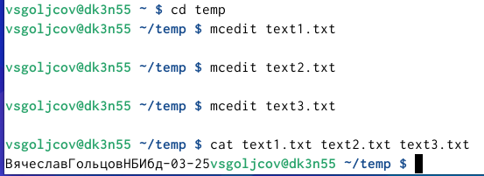
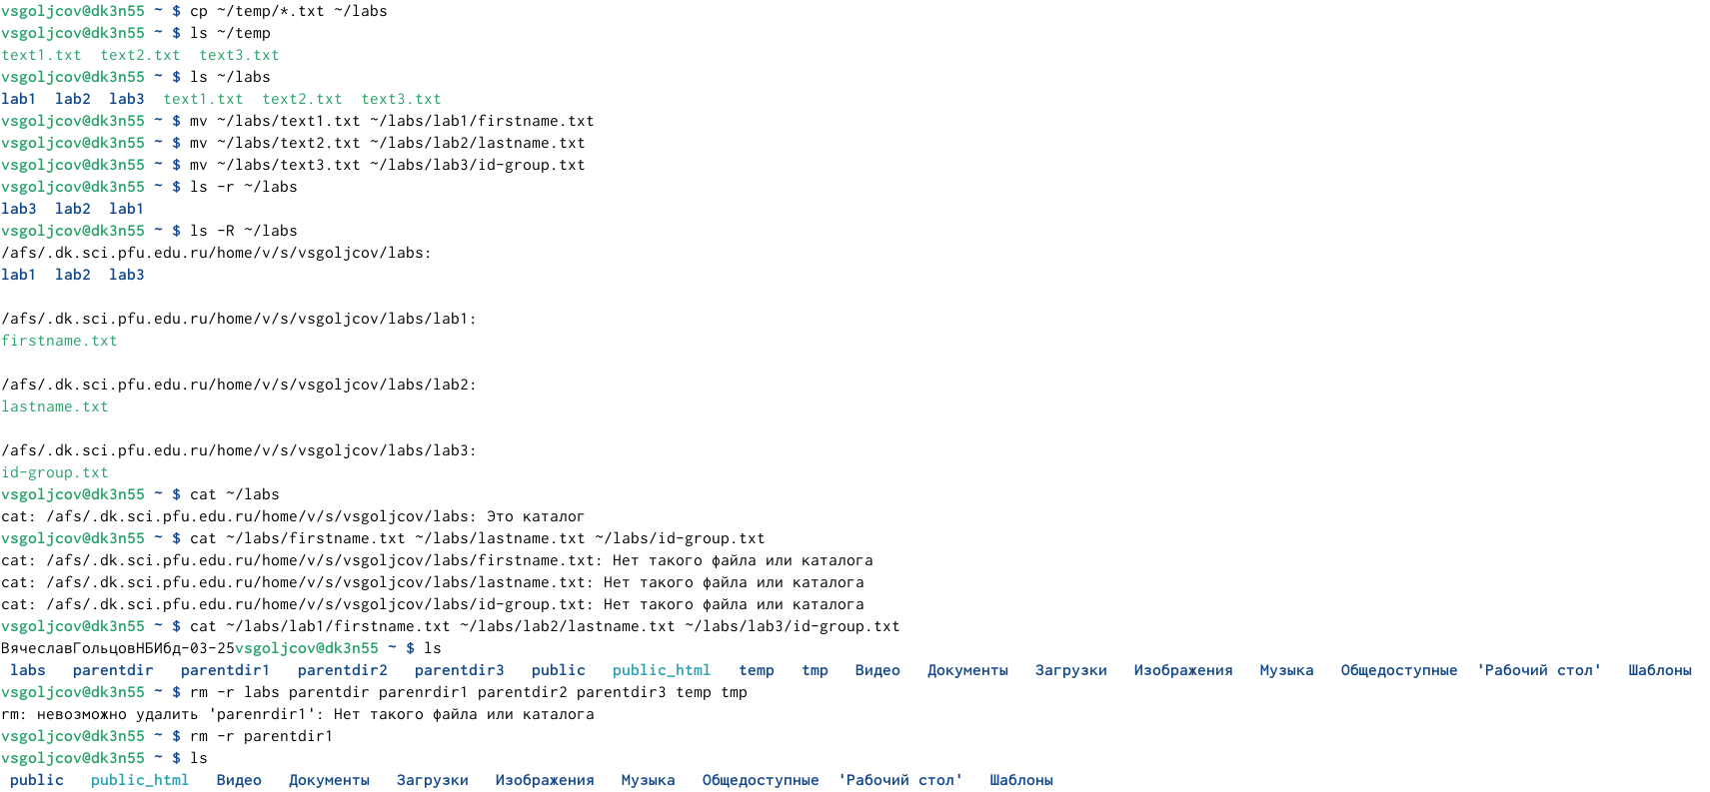
2. при переходе в каталог tmp путь к текущему местоположунию будет отличатся от корневого каталого поэтому команда pwd будет выдавать разный результат
Коментарий благодаря опыту из практике предыдущих заданий удалось сделать самостаятельную работу.

Выводы
Благодаря знанию комманд и ключей можно свобдно использовать терминал единствные проблемы которые могут возникнуть это ошибки в синтаксесе но приодолев их мне успешно удалось выполнить все задания и я научился использовать терминал. Я считаю что я выполнил цель работы.

Список литературы
https://esystem.rudn.ru/pluginfile.php/2091224/mod_resource/content/0/%D0%9B%D0%B0%D0%B1%D0%BE%D1%80%D0%B0%D1%82%D0%BE%D1%80%D0%BD%D0%B0%D1%8F%20%D1%80%D0%B0%D0%B1%D0%BE%D1%82%D0%B0%20%E2%84%961.%20%D0%9E%D1%81%D0%BD%D0%BE%D0%B2%D1%8B%20%D0%B8%D0%BD%D1%82%D0%B5%D1%80%D1%84%D0%B5%D0%B9%D1%81%D0%B0%20%D0%BA%D0%BE%D0%BC%D0%B0%D0%BD%D0%B4%D0%BD%D0%BE%D0%B9%20%D1%81%D1%82%D1%80%D0%BE%D0%BA%D0%B8%20%D0%9E%D0%A1%20GNU%20Linux.pdf

